הודעה על החמרה ( מידע בטיחות) בעלון לצרכן
תאריך 09.12.2013
שם תכשיר באנגלית ומספר הרישום 141-04-32023-00 Yaz
שם בעל הרישום באייר ישראל בע"מ
טופס זה מיועד לפרוט ההחמרות בלבד !
ההחמרות המבוקשות
פרק בעלון | טקסט נוכחי | טקסט חדש
אין להשתמש בתכשיר אם: | - הינך בהריון או במידה וקיים חשש להריון  - הינך סובלת או סבלת בעבר ממחלה שעשוייה להוות סימן ראשון להתקף לב עתידי (כגון אנגינה פקטוריס הגורמת לכאב חמור בחזה) או שבץאירוע מוחי (כגון אירועשבץ מוחי קל וחולף ללא סימנים הנותרים לאחר האירוע עם סימני חולשה פתאומית או נימול (עיקצוצים) פתאומי בצד אחד של גופך).  - הינך סובלת או סבלת בעבר מצהבת או ממחלת כבד חריפה והערכים של תפקודי הכבד שלך טרם חזרו לרמותיהם התקינות  - הינך סובלת מתפקוד לקוי חריף של הכליות (אי ספיקת כליות חמורה)
אזהרות מיוחדות הנוגעות לשימוש בתרופה: | יש לשלול הפרעות במערכת קרישת הדם, אם מישהו מבני המשפחה בקרבה ראשונה סבל ממחלה תרומבואמבולית (לדוגמא, פקקת של הורידים העמוקים, אירוע מוחי, אוטם שריר הלב) בגיל צעיר.  לפני התחלת הטיפול יש לעבור בדיקה גניקולוגית מקיפה ולוודא שאינך בהריון. כנהוג בשימוש ממושך בתכשירים הורמונליים, כך גם בתקופת הטיפול בגלולה זו, עלייך לבקר אצל רופאך כל 6 חודשים לשם בדיקה גניקולוגית שגרתית. מומלץ גם לערוך בדיקות לחץ דם כל 6 חודשים.  לפני הטיפול ביאז, ספרי לרופא אם  - אם הינך מניקה  יאז וקרישי דם ורידיים ועורקיים  הסיכון הגבוה ביותר להיווצרות פקקת (תרומבוזיס) תוך כדי שימוש בגלולה למניעת הריון הינו במהלך שנת השימוש הראשונה. ואולם, פקקת (תרומבוזיס) יכולה להתפתח גם במידה שאינך נוטלת גלולה למניעת הריון.  הסיכון לפקקת ורידית עולה:  - אם מישהו מבני המשפחה בקרבה ראשונה סבל ממחלה תרומבואמבולית (לדוגמא, פקקת של הורידים העמוקים, אירוע מוחי, אוטם שריר הלב) בגיל צעיר  - אם עלייך לעבור ניתוח, או אם עברת תאונה חמורה או אם הינך מרותקת לזמן ממושך. חשוב לעדכן את הרופא מראש לפחות 4 שבועות מראש על כך שאת נוטלת יאז מאחר ויתכן שהוא ינחה אותך להפסיק הטיפול.  ברוב הקרישים ניתן לטפל, ללא סכנות ארוכות טווח, אולם לעיתים פקקת (תרומבוזיס) עלולה לגרום לליקויים תפקודיים או אף למוות  פקקת (תרומבוזיס) הינה תופעה נדירה.  לעיתים נדירות עלולים להיווצר קרישים בכלי הדם של הלב (לגרום להתקף לב), או במוח (לגרום לשבץ). במקרים נדירים ביותר, קרישי דם עלולים להופיע בכבד, במעיים, בכליות או בעיניים.  הפסיקי השימוש ביאז וצרי מיד קשר עם הרופא, במידה ואת חשה בסימנים הבאים העלולים להעיד על קריש דם:  - כאב חמור ו/או התנפחות של אחת הרגליים או הידיים  - קוצר נשימה או קשיי נשימה פתאומי  - שינויים פתאומיים בשמיעה, חוש הריח או חוש הטעם  - כאבי בטן עזים  יאז וסרטן  ההיארעות של גידולים בשד יורדת בהדרגה במשך 10 שנים שלאחר עם הפסקת הטיפול באמצעי מניעה הורמונלים משולבים.  צרי קשר עם הרופא אם הינך סובלת מכאב בטן חמור ולא רגיל אשר אינם נעלמים מעצמם תוך זמן קצר.  במחקרים מסוימים נמצאה עלייה בסרטן צוואר הרחם בנשים שהשתמשו בגלולה באופן ממושך. ואולם, העלייה בסיכון עשויה לנבוע לא במישרין מהשימוש בגלולה, אלא מהתנהגות מינית מסוימת ומסיבות נוספות כגון מעקב רפואי אחר המשתמשות בגלולה המביא לעלייה בגילוי מקרי הסרטן.  דימום בין מחזורים  דימום בין-ויסתי זה ייפסק בדרך כלל לאחר שגופך יסתגל לשימוש בגלולה (בדרך-כלל לאחר 3 מחזורי נטילה). אם דימום זה כבד מתרחש במהלך יותר ממספר חודשים, או אם דימום כגון זה מופיע לאחר כמה חודשי טיפול, עלייך ליידע את הרופא על כך פני לרופא.  מה עלייך לעשות במידה ולא מופיע דימום במהלך נטילת הטבליות הלבנות  אך עליך לפנות לרופאך על מנת לשלול אפשרות של הריון בטרם תתחילי טיפול בחפיסה חדשה.  אם את לוקחת, או אם לקחת לאחרונה, תרופות אחרות כולל תרופות ללא מרשם ותוספי תזונה, ספרי על כך לרופא או לרוקח.  - פרימידון, פניטואין, ברביטוראטים, קארבאמאזפין, אוקסקרבאזפין, טופירמט, פלבמאט לטיפול בכיפיון (אפילפסיה)  - ריפאמפיצין, ריפאבוטין לטיפול בשחפת  - תרופות להורדת לחץ דם ולטיפול בלב  חלק מתרופות אלו עלול להקטין את יעילות יאז במניעת הריון. לכן, בשימוש בו זמנית מומלץ להוסיף שיטה נוספת, לא הורמונלית, למניעת הריון. לשאלות נוספות, יש לפנות לרופא.  שימוש בתרופה ומזון  אם הינך רגישה למזון כלשהו או לתרופה כלשהי, עלייך להודיע על כך לרופא לפני נטילת הגלולה.  עישון  אם הינך מעשנת יש לדווח על כך לרופא לפני התחלת הטיפול בגלולה. | לפני התחלת נטילת יאז, יתכן והרופא ישאל אותך שאלות לגבי היסטוריה רפואית שלך ושל קרובי משפחתך. יתכן והרופא יבצע בדיקה ללחץ דם, וכתלות במצבך יתכן ויבצע בדיקות נוספות.  בעלון מפורטים מצבים בהם עלייך להפסיק נטילת יאז, או מצבים בהם יעילות יאז עלולה לרדת. במצבים אלו מומלץ לא לקיים יחסי מין או לנקוט באמצעי מניעה נוספים, לא הורמונלים, כגון קונדום או אמצעי מניעה חוצץ אחר. אל תשתמשי בשיטות כגון מדידת טמפרטורת הגוף או "הימים הבטוחים". שיטות אלו עלולות להיות לא אמינות מכיוון שהשימוש ביאז עלול להשפיע על טמפרטורת הגוף ורירית צוואר הרחם.  במקרים מסוימים יש לנקוט זהירות יתרה בעת השימוש ביאז או גלולה משולבת אחרת, ובנוסף יתכן והרופא שלך ירצה לבדוק אותך באופן שגרתי. אם אחד מהמצבים המפורטים מטה תקף לגביך, עלייך להודיע על כך לרופא שלך טרם התחלת השימוש ביאז.  לפני הטיפול ביאז, ספרי לרופא אם  - אם הינך סובלת ממחלה שהופיעה לראשונה בזמן הריון או במידה ונעשה שימוש מוקדם בהורמוני מין (למשל  אובדן שמיעה, מחלת דם בשם פורפיריה, פריחה עורית המלווה בשלפוחיות בזמן ההריון (הרפס של הריון), מחלת עצבים הגורמת לתנועות פתאומיות של הגוף (Sydenham's chorea)  - אם הינך סובלת את סבלת בעבר מכתמי עור בצבע זהוב-חום (כלואזמה), הקרויים "כתמי הריון", בעיקר על הפנים בעיקר בנשים עם היסטוריה של כלואזמה. במידה וכן, הימנעי מחשיפה ישירה לאור שמש או לאור אולטרה-סגול. (ראי בהמשך בסעיף "תופעות לוואי המחייבות התייחסות מיוחדת").  יאז וקרישי דם ורידיים ועורקיים  השימוש בכל גלולה משולבת, ובכללותה יאז, מעלה את הסיכון לפתח קריש דם ורידי (פקקת ורידית) בהשוואה לנשים שלא נטלו גלולות משולבות.  הסיכון לפקקת ורידית עולה:  - אם יש לך קרוב משפחה שסבל מקרישד דם ברגליים, בריאות (תסחיף ריאתי) או באבר גוף אחר אם עלייך לעבור ניתוח, או אם עברת תאונה חמורה או אם הינך מרותקת לזמן ממושך. חשוב לעדכן את הרופא מראש על כך שאת נוטלת יאז מאחר ויתכן שהוא ינחה אותך להפסיק הטיפול. חידוש הטיפול יעשה בהוראת הרופא, ובד"כ כשבועיים לאחר חזרתך לשגרה.  - מתוך 100,000 נשים שאינן נוטלות גלולות ושאינן בהריון, כ- 5-10 עשויות לפתח קריש דם במהלך שנה אחת.  - מתוך 100,000 נשים הנוטלות גלולה כגון יאז, בין 30 ל-40 עשויות לפתח קריש דם במהלך שנה אחת. המספר המדויק אינו ידוע.  - מתוך 100,000 נשים בהריון, כ- 60 עשויות לפתח קריש דם במהלך שנה אחת.  קריש דם שנוצר בורידים עלול לנדוד עם זרם הדם לריאות וליצור חסימה של כלי הדם (נקרא תסחיף). היווצרות קרישי דם בורידים עלולה להיות קטלנית ב- 1-2% מהמקרים.  רמת הסיכון לפקקת ורידית/ עורקית משתנה כתלות בסוג הגלולה אותה את נוטלת. יתכן שבשימוש בגלולות המכילות דרוספירנון (כגון יאז) קיים סיכון גבוה יותר לפתח קריש דם. היוועצי ברופא על האפשרויות העומדות בפניך.  השימוש בגלולות משולבות נמצא כקשור לעליה בסיכון לפתח קריש דם עורקי (פקקת עורקית), למשל בכלי הדם הכליליים (התקף לב) או בכלי הדם של המוח (שבץ מוחי).  יאז וסרטן  חשוב שתבדקי באופן שגרתי את השדיים, ובכל מקרה בו את חשה בגוש היוועצי ברופא.  מה עלייך לעשות במידה ולא מופיע דימום במהלך נטילת הטבליות הלבנות  אם הדימום הצפוי לא מופיע בשני מחזורים עוקבים, יתכן ואת בהריון. צרי מיד קשר עם הרופא. התחילי טיפול בשורה חדשה רק אם הינך בטוחה שאינך בהריון.  אם את לוקחת, או אם לקחת לאחרונה, תרופות אחרות כולל תרופות ללא מרשם ותוספי תזונה, ספרי על כך לרופא או לרוקח.  ספרי גם לרופא שיניים המנפק לך מרשם לתרופה על כך שאת נוטלת יאז. הם יוכלו לייעץ לך אם עלייך להשתמש באמצעי מניעה נוסף (כגון קונדום), ובמידה וכן, למשך כמה זמן.  - התרופות הבאות עלולות לפגום ביעילות יאז למניעת הריון, או לגרום לדימומים לא צפויים:  - בוסנטן לטיפול ביתר לחץ דם ריאתי  - למוטריג'ין לטיפול בכיפיון (אפילפסיה) (עלול להוביל לעלייה בתדירות התקפי המחלה)  הריון והנקה  הריון  אם הינך בהריון, עלייך להפסיק ליטול טבליות יאז. במידה ונכנסת להריון בעת השימוש ביאז עלייך להפסיק ליטול יאז מיד וליצור קשר עם הרופא. במידה ונכנסת להריון, את יכולה להפסיק ליטול את טבליות יאז בכל עת (ראי גם סעיף 3 "כיצד תשתמשי בתרופה" תת סעיף "אם את מפסיקה את נטילת התרופה")  הנקה  נטילת יאז בעת הנקה על פי רוב אינה מומלצת. אם את מעוניינת ליטול גלולות בעודך מניקה עלייך ליצור קשר עם הרופא.
כיצד תשתמשי בתרופה? | מתי את יכולה להתחיל להשתמש בחפיסה הראשונה?  - מעבר משימוש בגלולה משולבת אחרת, מטבעת (נרתיקית) משולבת או ממדבקה  את יכולה להתחיל ליטול יאז יום לאחר שסיימת את ההפסקה של הגלולה האחרת ולכל המאוחר יום לאחר סיום נטילת הטבליות הבלתי פעילות מהגלולות הקודמות (או לאחר נטילת הטבליה הבלתי פעילה האחרונה מהגלולות הקודמות). אם נהגת לפי הוראות אלה, אין צורך להשתמש באמצעי מניעה נוסף.  - לאחר לידה  את יכולה להתחיל ליטול יאז בין היום ה-21 ליום ה-28 לאחר הלידה. אם את מתחילה מאוחר יותר מהיום ה-28, עלייך להשתמש באמתעי מניעה חוצץ (כגון קונדום) במהלך 7 הימים הראשונים של השימוש ביאז.  אם לאחר הלידה קיימת יחסי מין בטרם התחלת ליטול יאז שוב, עלייך להיות בטוחה שאינך בהריון או להמתין עד המחזור הבא.  אם שכחת ליטול את התרופה  - אם העיכוב בנטילת הטבליה קטן מ-12 שעות, ההגנה מפני הריון לא נפגעה. טלי את הטבליה מהר ככל שניתן  והמשיכי בנטילת שאר הטבליות כרגיל בכיוון החץ.  - אם העיכוב בטבליה גדול מ-12 שעות, ההגנה מפני הריון עלולה לקטון. ככל שמספר הטבליות ששכחת גדול  יותר, כך עולה הסיכון להריון.  תיקון בתרשים "שכחתי ליטול", ראה/י התרשים מטה בהמשך הטופס  מה לעשות במקרה של הקאה או שלשול חריף  במידת האפשר בתוך 12 שעות מהמועד בו את נוטלת בדרך כלל את הטבליה. אם זה אפשרי או אם חלפו יותר מ- 12 שעות, עלייך לנהוג בהתאם לנחיות המופיעות תחת תת סעיף "אם שכחת ליטול את התרופה". | מתי את יכולה להתחיל להשתמש בחפיסה הראשונה?  - מעבר משימוש בגלולה משולבת אחרת, מטבעת (נרתיקית) משולבת או ממדבקה  את יכולה להתחיל ליטול יאז יום לאחר שסיימת את ההפסקה של הגלולה האחרת את יכולה להתחיל נטילת יאז יום לאחר נטילת הטבליה הפעילה האחרונה (הטבליה האחרונה המכילה חומרים פעילים) מהגלולות הקודמות, ולכל המאוחר יום לאחר סיום נטילת הטבליות הבלתי פעילות מהגלולות הקודמות (או לאחר נטילת הטבליה הבלתי פעילה האחרונה מהגלולות הקודמות). אם נהגת לפי הוראות אלה, אין צורך להשתמש באמצעי מניעה נוסף.  במעבר משימוש בטבעת (נרתיקית) משולבת או ממדבקה, עלייך להיוועץ ברופא.  אם נטלת בטעות מינון גבוה יותר  לא קיימים דיווחים חמורים לאחר נטילת יותר מידי טבליות יאז.  אם נטלת בטעות מספר טבליות יאז יחדיו יתכן ותסבלי מבחילות או הקאות. נערות צעירות עשויות לסבול מדימום נרתיקי.  אם שכחת ליטול את התרופה  - אם העיכוב בנטילת הטבליה קטן מ-24 שעות, ההגנה מפני הריון לא נפגעה. טלי את הטבליה מהר ככל שניתן  והמשיכי בנטילת שאר הטבליות כרגיל בכיוון החץ.  - אם העיכוב בטבליה גדול מ-24 שעות, ההגנה מפני הריון עלולה לקטון. ככל שמספר הטבליות ששכחת גדול  יותר, כך עולה הסיכון להריון.  תיקון בתרשים "שכחתי ליטול", ראה/י התרשים מטה בהמשך הטופס  מה לעשות במקרה של הקאה או שלשול חריף  במידת האפשר בתוך 24 שעות מהמועד בו את נוטלת בדרך כלל את הטבליה. אם זה אפשרי או אם חלפו יותר מ- 24 שעות, עלייך לנהוג בהתאם לנחיות המופיעות תחת תת סעיף "אם שכחת ליטול את התרופה".  עיכוב קבלת המחזור החודשי: מה עלייך לעשות  למרות שאין זה מומלץ, את יכולה לעכב את קבלת המחזור החודשי שלך על ידי כך שלא תיטלי את הטבליות הלבנות מתוך השורה הרביעית והתחילי מיד חפיסה חדשה של יאז וסיימי אותה. יתכן ותחווי הכתמות או דימומים דמויי-ווסת במהלך נטילת החפיסה השניה. סיימי נטילת החפיסה השניה על ידי נטילת ארבעת הטבליות הלבנות מהשורה הרביעית. לאחר מכן התחילי את החפיסה הבאה.  היוועצי ברופא טרם תחליטי לעכב קבלת המחזור החודשי שלך.  שינוי היום הראשון במחזור החודשי : מה עלייך לעשות  אם את נוטלת את הטבליות לפי ההנחיות, הווסת שלך תתחיל במהלך ימי נטילת הטבליות הלבנות. אם עלייך לשנות יום זה, הקטיני את ימי נטילת הטבליות הלבנות – בימים בהם את נוטלת את הטבליות הלבנות – (אך לעולם אל תגדילי אותם – 4 ימים הם המקסימום!). למשל, אם את מתחילה ליטול את הטבליות הלבנות ביום שישי, ואת רוצה לשנות ליום שלישי (3 ימים מוקדם יותר), עלייך להתחיל חפיסה חדשה 3 ימים מוקדם מהרגיל. יתכן ולא יופיע דימום במהלך תקופה זו. יתכן ויופיעו דימום קל או דימום דמויי-ווסת.  אם אינך בטוחה מה לעשות, היוועצי ברופא.
תופעות לוואי: | מופיעות לעיתים רחוקות (בין 1 ל- 10 מטופלות מתוך 1,000 מטופלות):  - מיגרנה, דליות (ורידים נפוחים ברגליים), עליה משמעותית בלחץ דם  - כאבי בטן, הקאות, הפרעות בעיכול, גזים במערכת העיכול, שלשול חמור  במקרה של הגברת התקפי כפיון (אפילפסיה),אם את בהריון או חושדת שאת בהריון, פני לרופא מייד. | מופיעות לעיתים רחוקות (בין 1 ל- 10 מטופלות מתוך 1,000 מטופלות):  - סחרחורת, עקצוץ ונימול  - מיגרנה, דליות (ורידים נפוחים ברגליים), עליית לחץ דם  - כאבי בטן, הקאות, הפרעות בעיכול, גזים במערכת העיכול, דלקת בקיבה, שלשול  - זיהום פטרייתי נרתיקי, כאב באגן, הגדלה של השדיים, הופעת גושים שפירים בשדיים, דימום רחמי/נרתיקי  (אשר בדרך כלל פוחת עם המשך השימוש), הפרשה נרתיקית, גלי חום, דלקת בנרתיק (וגיניטיס), הפרעות במחזור החודשי, כאבי מחזור, מחזורים קלים, דימום חודשי כבד, יובש בנרתיק, תוצאה לא תקינה בבדיקת משטח צוואר הרחם, ירידה בחשק מיני  מופיעות לעיתים נדירות (בין 1 ל- 10 מטופלות מתוך 10,000 מטופלות):  - הפרעות הורמונליות (אנדוקריניות)  - כאבים בדרכי המרה או בכיס המרה, דלקת בכיס המרה  - כתמי עור צהובים, אקזמה, נשירת שיער, דלקות עור דמויות אקנה, עור יבש, דלקת גושית של העור, שיעור  יתר, הפרעות עוריות, סימני מתיחה על העור, דלקות עוריות, דלקות עור בהיר/רגיש, קשריות תת-עוריות  - קושי או כאבים בעת קיום יחסי מין, דלקת הערייה (ולווגיניטיס), דימום לאחר קיום יחסי מין, דימום לדני, הופעת ציסטות בשדיים, שינויים ברקמת השד, הופעת גושים ממאירים בשדיים, גידול לא תקין של השכבה הרירית של צוואר הרחם, התכווצות או הרס של רירית הרחם, ציסטות שחלתיות, הגדלת הרחם  תופעות הלוואי הבאות דווחו גם הן, אך תדירות הופעתן אינה ידועה מתוך המידע הקיים:  רגישות יתר, אריתמה מולטיפורמה (פריחה הכוללת נגעים אדומים בעלי צורה "דמויית מטרה" או פצעים).
תופעות לוואי המחייבות התייחסות מיוחדת: |  | יש להפסיק את השימוש ולפנות מיד לרופא אם אחד או יותר מהסימנים המופיעים בפרק 2 סעיף "הפסיקי השימוש ביאז וצרי מיד קשר עם הרופא, במידה ואת חשה בסימנים הבאים העלולים להעיד על קריש דם" מופיעים אצלך.

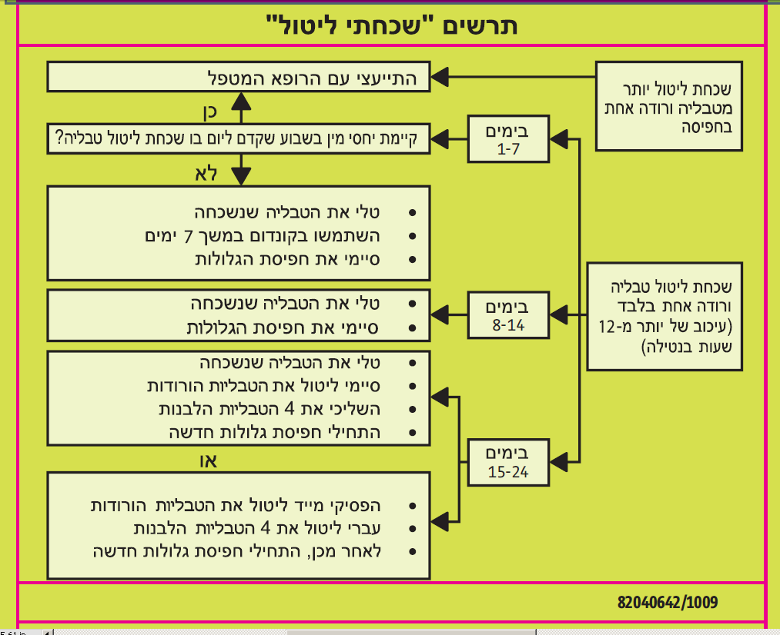
יש לשנות ל- "24"
יבוצע ע"י גרפיקאי
לאחר אישור העלון

